Popularizace vědy prostřednictvím školního youtube kanálu

Labyrinth – gymnázium a základní škola, s.r.o.
Žerotínovo náměstí 6, 602 00 Brno

Obsah
Informace o projektu 4
Materiální vybavení potřebné k realizaci projektu 5
Finanční náročnost projektu 7
Příprava nahrávacího studia 8
Vybavení a materiál 8
Základní vybavení 8
Postup a role žáků 8
Role žáků 8
Příprava studia 9
Reflexe a vyhodnocení 13
Check list 13
Pokus č. 1 - Alobal v mikrovlnce 14
Anotace 14
Téma a RVP 14
Téma 14
RVP výstupy 14
Materiál pro experiment 15
Postup pro provedení experimentu 15
Pokus č. 2 – Žárovka v mikrovlnce 16
Anotace 16
Téma a RVP 16
Téma 16
RVP výstupy 16
Vybavení a materiál 17
Základní vybavení 17
Materiál pro experiment 17
Pokus č. 3 – Zářivka v mikrovlnce 18
Anotace 18
Téma a RVP 18
Téma 18
RVP výstupy 18
Vybavení a materiál 19
Základní vybavení 19
Materiál pro experiment 19
Postup pro provedení experimentu 19
Pokus č. 4 – Oheň, jak ho neznáte 20
Anotace 20
Téma a RVP 20
Téma 20
RVP výstupy 20
Vybavení a materiál 21
Základní vybavení 21
Materiál pro experiment 21
Postup pro provedení experimentu 22
Odkazy na výsledná videa 23

Informace o projektu
Popis projektu
Žáci vytvořili školní YouTube kanál a videa popularizující vědu.
Pro jakou věkovou skupinu je projekt určen?
Pro žáky 8. a 9. ročníku ZŠ.
Jaké dovednosti by žáci měli umět před zahájením projektu?
Základy editace videa ve zvoleném softwaru
Natáčení videí na fotoaparát/kameru
Jaké dovednosti se žáci v projektu naučí?
Žáci si vyzkouší fyzikální zákony v praxi a zároveň u toho vytvoří vědecko-popularizační videa, která nadchnou pro zkoumání a bádání další děti. Videa budou moci sloužit také jako studijní materiál v hodinách fyziky a budou k dispozici i pro další školy.
Žáci dovedou pracovat s profesionální technikou – zrcadlový fotoaparát, mikrofony, osvětlení apod. Zjistí tak, kolik práce a času stojí za natočením krátkého, ale kvalitního videa. Žáci sestříhají jednoduché video z mnoha záznamů z různých kamer.
Celý projekt si děti samy plánují a řídí. Díky tomu musí přemýšlet, jaké technologie budou potřebovat, kde budou vyhledávat a ověřovat relevantní informace a co je třeba si připravit předem a co stačí až v průběhu natáčení či postprodukce. Dovedou tak kombinovat schopnosti nabyté z mnoha různých odvětví.

Materiální vybavení potřebné k realizaci projektu

Základní zařízení
Stabilizátor na mobil: https://www.alza.cz/dji-osmo-mobile-3-d5655147.htm
Stabilizátor fotoaparát: https://www.alza.cz/feiyutech-g6-max-d5821584.htm
Fotoaparát: https://www.megapixel.cz/sony-alpha-a6100-16-50-mm-cerny-zakladni-kit
Stativ na fotoaparát: https://www.alza.cz/manfrotto-mkcompactadv-bk-d2147468.htm
Duální klopový mikrofon: https://www.film-technika.com/klopove-mikrofony/dualni-klopovy-mikrofon-commlite-cvm-d02-s-delkou-kabelu-2-5m/
Studiový set včetně světel: https://www.film-technika.com/foto-pozadi/svetelny-set-pro-nepretrzite-osvetleni/?gclid=Cj0KCQiAvP6ABhCjARIsAH37rbQqJk3NCiKXHtJO0kFCC3f5HijopiTvOiDeERKgTiiW0mPT99cDMyEaApoFEALw_wcB
Rekordér: https://www.megapixel.cz/zoom-h1n?gclid=Cj0KCQiA5dPuBRCrARIsAJL7oei10shOQJ35B4cvC8Bgb9WW9o7v7NWENO1hjnnKvMkYb5dbCt-45x0aAhidEALw_wcB
SDHC karty: https://www.alza.cz/pametove-karty-sdhc/18848712.htm
Studiový mikrofon: https://www.alza.cz/rode-nt-usb-d2267927.htm
Akustická pěna: https://www.akusticka-pena.cz/zbozi-ceny/sinus-3-cm/

Doplňující zařízení a materiál pro pokusy
micro:bit: https://www.hwkitchen.cz/bbc-microbit-v2-mikropocitac-pro-vyuku-programovani/
micro:bit Smart Home Kit: https://www.hwkitchen.cz/bbc-microbit-kit-pro-chytrou-domacnost/
Arduino Super learning kit: https://www.alza.cz/hracky/arduino-super-learning-starter-kit-d5883971.htm?kampan=adwhr_hracky_pla_all_vyrobci-css_roboticke-a-digitalni_c_9062905__HRAbz02500&gclid=Cj0KCQjw8IaGBhCHARIsAGIRRYpsuVEESzeCkneXtkB_vnrwxK5vD4gfL7ZvoAys97ZB0m7wmOvV5scaAo24EALw_wcB#parametry
Sada mikropájky s příslušenstvím: https://www.laskarduino.cz/handskit-sada-mikropajky-s-prislusenstvim/?fbclid=IwAR316dHB52eW52o9FlKACZtxCO1yMeE-eXL3egKs4jGrs2gG3Q-liWISE588
Trafopáječky: https://www.tipa.eu/cz/trafopajka-nuba-etp-4-s-75va-se-sroubkem-blistr/d-159279/ nebo https://www.gme.cz/transformatorova-pajecka-75w-etp4-u-75w-baleni-v-blistru
Pájecí drát 100 g, s olovem: https://www.tme.eu/cz/details/lc60-1.00_0.1/pajeci-draty-olovnate/cynel/
Kalafuna: https://www.tipa.eu/cz/kalafuna-16g/d-86159/
Štípačky, malé: https://www.obchod-stroje.cz/kleste-pro-elektroniku-bocni-stipaci?gclid=CjwKCAjwt8uGBhBAEiwAayu_9dvCe4WnP9QlvMkxNij_PIeicWMqIzebfJTIJIqzrWOHCn_U3vlMlBoCc_IQAvD_BwE
Kombinačky, délka 160 cm: https://www.melichar.cz/p/kleste-kombinovane-160mm-crv
Kombinačky, délka 160 cm: https://www.melichar.cz/p/kleste-kombinovane-160mm-crv
Štípačky, délka 160 cm: https://www.melichar.cz/p/kleste-stipaci-bocni-160mm-crv
Kleště půlkulaté, délka 160 cm: https://www.melichar.cz/p/extol-craft-kleste-pulkulate-prime-160mm-7018
Akvárium: https://www.akva-exo.cz/detail/akvaristika/akvaria/a-klasicka-akvaria/1-mala/6519/40%C3%9725%C3%9730cm/
Příslušenství k mikrovrtačce: https://www.jadal.cz/389-dilna-sada-prislusenstvi-pro-prime-brusky-hitachi-753949-transparentni-kufr/
Laserové ukazovátko, červené: https://laser-shop.cz/laserova-ukazovatka/381-laserove-ukazovatko-cervene-50-mw.html
Laserové ukazovátko, zelené: https://laser-shop.cz/laserova-ukazovatka/11-laserove-ukazovatko-zelene-50-mw.html
Laserové ukazovátko, fialové: https://laser-shop.cz/laserova-ukazovatka/385-laserove-ukazovatko-modre-fialove-50-mw.html
Teploměry: https://www.verkon.cz/teplomer-obalovy-pro-vseobecne-pouziti/
Přenosný mikroskop: https://mikroskopy.heureka.cz/levenhuk-dtx-30/
USB mikroskop: https://www.exasoft.cz/levenhuk-digitalni-mikroskop-dtx-500-lcd_d145397.html

Finanční náročnost projektu
Základní součástky a materiál
Fotoaparát | 26 200 Kč
Stativ na fotoaparát | 2 189 Kč
Stabilizátor na fotoaparát | 6 080 Kč
Stabilizátor na mobil | 2 664 Kč
Studiový set | 6 500 Kč
Studiový mikrofon | 4 700 Kč
Rekordér | 2 500 Kč
Duální klopový mikrofon | 3 600 Kč
SDHC karty | 1 500 Kč
Akustická pěna | 450 Kč
Celkem | 56 383 Kč

Příprava nahrávacího studia

Vybavení a materiál

Základní vybavení
- 3 softboxy pro osvětlení
- pracovní stůl
- klíčovací pozadí se stojany
- 2 velké stativy
- 2 fotoaparáty
- GoPro kamera a malý stativ na GoPro
- 2 klopové mikrofony

Postup a role žáků

Role žáků
2 žáci jsou kameramany (každý za jedním stativem s kamerou) – instruují, kde se mohou performeři pohybovat. Mimo to zajišťují, aby byl experiment vidět.
1–2 žáci před kamerou – předvádí experiment a současně vysvětlují jeho princip. Důležitá je kvalitní artikulace.
1–2 žáci navrhují téma a experiment pro ověření jevu.
1–2 žáci vytvoří scénář se srozumitelným vysvětlením.

Pedagog je zde v roli odborného asistenta, který ověřuje správnost fakt. Dohlíží na průběh natáčení, navrhuje případné usnadnění produkce.

Příprava studia
Nachystání studia: Před samotným natáčením bylo třeba nachystat studio pro natáčení, tzn. připravit stůl, na kterém budou probíhat experimenty a za něj postavit konstrukci s plátnem pro následné klíčování pozadí.
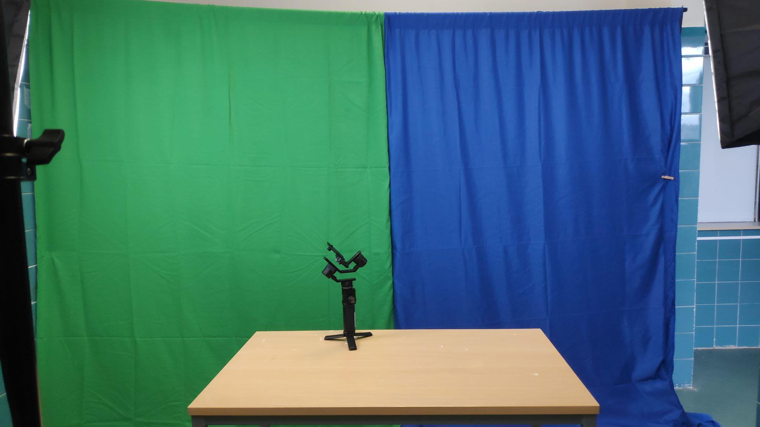
V dalším kroku je třeba vhodně nastavit osvětlení, aby děti neměly stíny pod nosem a zároveň jejich obličeje nevypadaly plasticky a „vyžehleně“. My využili kombinaci tří softboxů rozmístěných v různé vzdálenosti (viz fotografie).
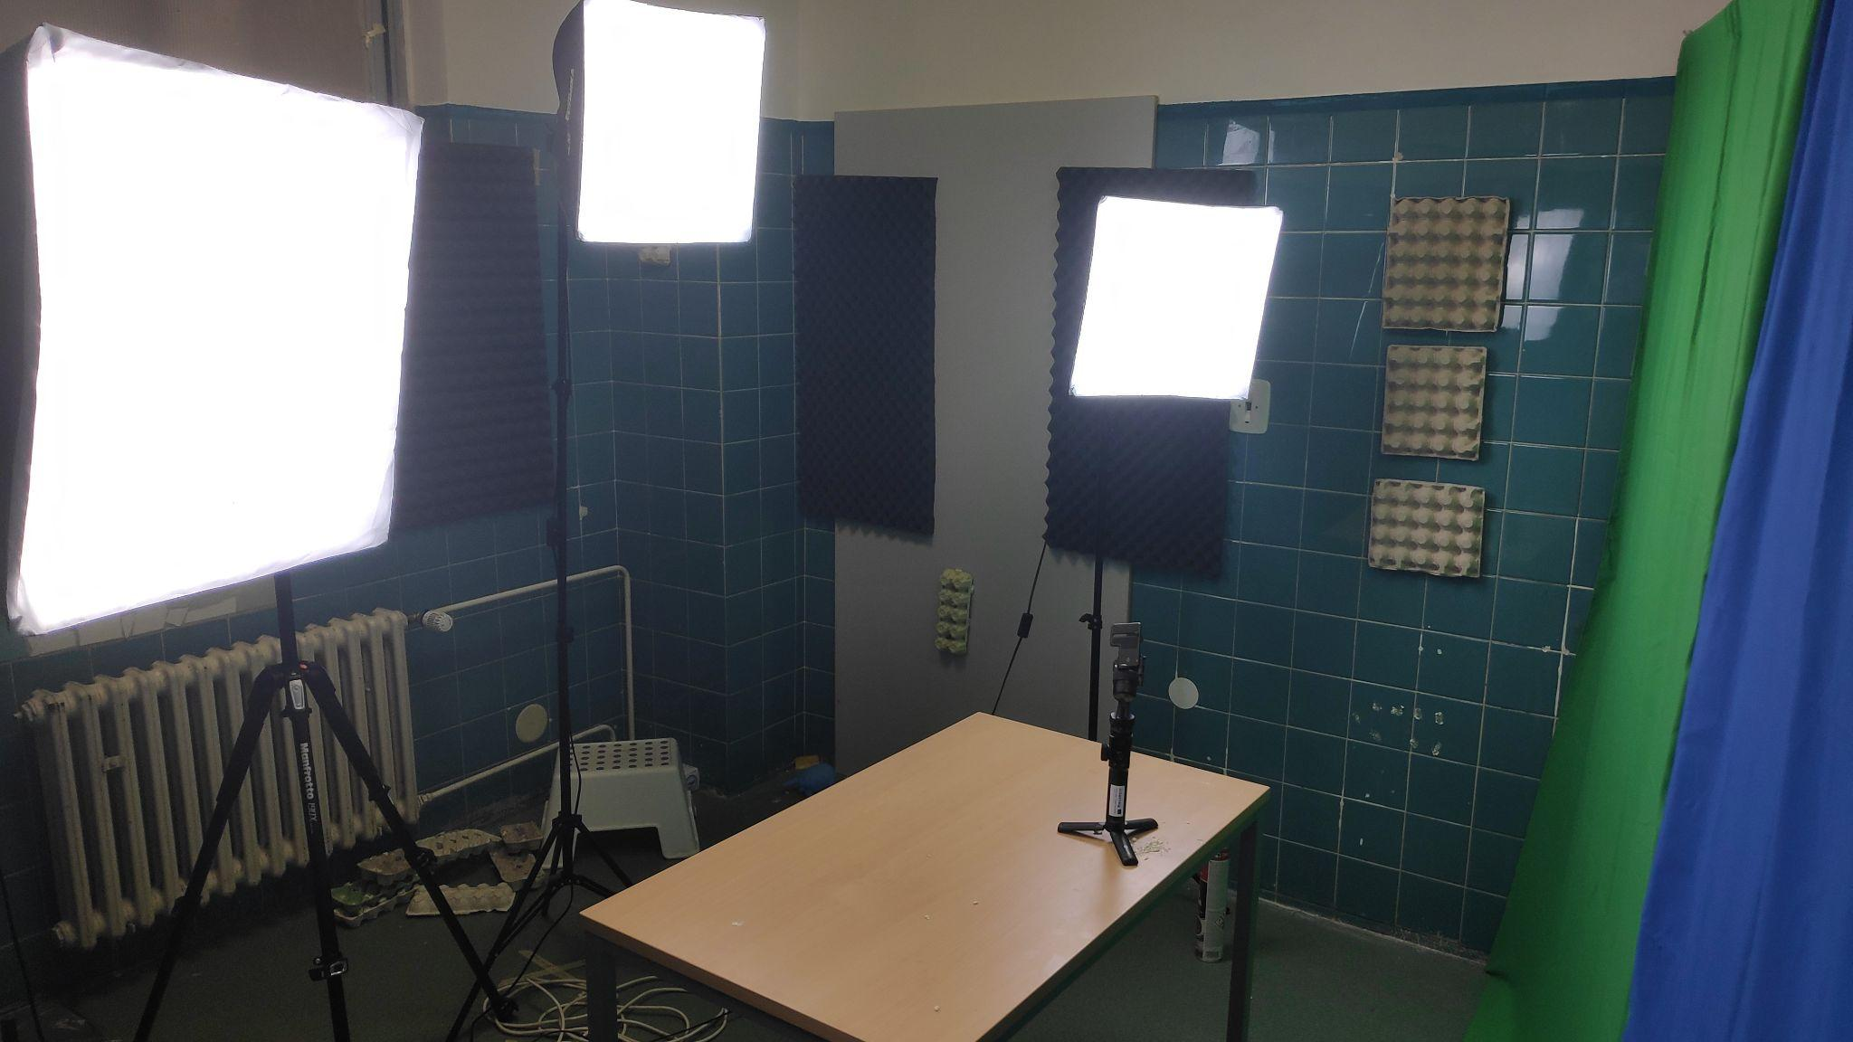

Samotnému natáčení předcházelo vyhledávání informací o tom, jak funguje daný fyzikální jev. Následovala konzultace s pedagogem, kdy bylo třeba dovysvětlit a ujasnit správnost některých formulací.

Žáci vytvořili jednoduchý scénář s textem, který budou říkat, a s posloupností jednotlivých scén. Scénáře samotného se žáci drželi spíše jako opory, ale následně prezentovaly jev vlastními slovy, což působilo mnohem přirozeněji.

Doporučujeme si takto připravit více experimentů na jedno natáčení. My si přichystali celou sérii experimentů. Zvolili jsme experimenty na podobné téma, ze kterých vzniklo jedno větší celistvé video.

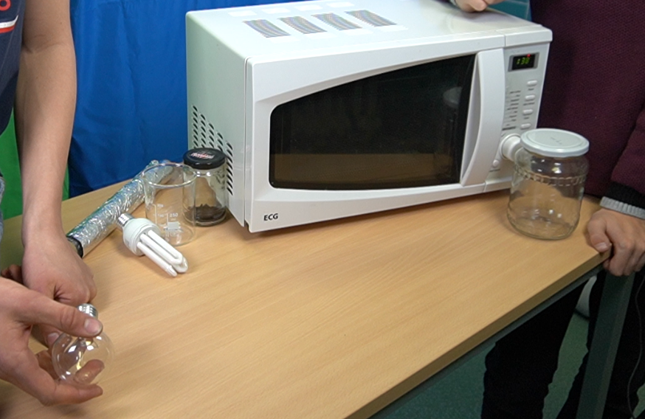

Po nachystání potřebného materiálu na stůl jsme zkontrolovali funkčnost kamer, mikrofonů, osvětlení a zapojení mikrovlnné trouby.

Následovalo samotné natáčení, kdy jsme snímali scénu dvěma základními kamerami: jedna zabírala celek (performery a stůl), druhá zabírala detail, v průběhu natáčení se pohybovala a měnila detail záběru podle potřeby. U obou je vhodné, aby byl přítomen po celou dobu natáčení jeden z žáků a kameru obsluhoval a kontroloval v případě výpadku nebo potřeby změnit či upravit scénu. Je třeba také zkontrolovat, zdali kamera nezabírá části místnosti, které do scény nepatří.

Poté už probíhalo samotné natáčení. Je dobré scénu vždy několikrát opakovat zejména kvůli přeřeknutím a dalším nedopatřením. Upozorněte žáky, že je třeba jít do natáčení se stále stejnou energií, a to i pokud záběr opakujeme třeba po páté. Je to velmi náročné, ale je třeba vždy natáček tak, jako by se jednalo o první záběr.
Video by mělo obsahovat úvodní pozdrav, uvedení do tématu a následně samotné provedení experimentu. Ten jsme natáčeli jak zpovzdálí, tak zblízka, a to malou GoPro kamerou, která snímala vnitřní část mikrovlnné trouby (skrze dvířka).

Následovalo vysvětlení experimentu a zakončení celého videa.

Následně bylo třeba využít schopností žáka, který se orientuje v prostředí stříhání videí a klíčování pozadí. Veškerá natočená videa mu byla zaslána a s pomocí svých spolužáků dále na projektu pracovali doma. O své práci průběžně informoval ve skupině skrze aplikaci Viber, kde žádal o případnou pomoc, rady a názory.

Do videa byla vložena hudba. Zde je třeba myslet na to, aby hudba nebyla rušivá a zároveň dokreslovala atmosféru samotného videa. Vždy by mělo jít pouze o instrumentální hudbu. Děti jsme seznámili také s autorskými licencemi, aby bylo možné video dále publikovat bez porušení autorského zákona. Vyhledali jsme stránky se zdroji volně použitelné hudby.

Výsledný materiál bude sloužit jako obsah nově vznikajícího vědecko-popularizačního kanálu na naší škole.

Reflexe a vyhodnocení
Po dokončení celého videa je důležitá reflexe celého počínání. Jelikož se jedná o projekt, který se opakuje a dále rozvíjí, je třeba si vždy shrnout, co se dařilo a co by šlo udělat jinak či posunout dál. Je důležité se podívat na výsledné video a reflektovat postupně celý proces tvorby.

Check list
Jak probíhala příprava?
Fungovalo koordinování kamer a performerů?
Zabíraly kamery správná místa?
Byli performeři před kamerou dostatečně připraveni?
Měli jsme dostatečný vědomostní background?
Čerpali jsme z kvalitních zdrojů?
Vyšly experimenty? Proč ne? Otestovali jsme je dostatečně před natáčením?
Jak se žáci cítili v jednotlivých rolích? Uvítali by změnu?
V čem se cítili žáci ztraceni nebo co pro ně bylo náročné? V čem by příště uvítali pomoc?
Jak jsou spokojeni s výsledkem? Co by šlo vylepšit?

Výstup zpětné vazby je třeba si zapsat a myslet na požadované změny při natáčení dalších videí.

Pokus č. 1 - Alobal v mikrovlnce

Anotace
Báli jste se někdy dát kovový předmět do mikrovlnky? Co se stane po vložení alobalu dovnitř a zapnutí trouby? Jak natáčet tyto fyzikální jevy? Jak a kde vyhledávat relevantní informace na internetu? Jak prezentovat nově nabyté vědomosti? Žáci projdou procesem, kdy si naplánují vědecko-popularizační video. Promyslí si, jaké technologie a materiál budou potřebovat a kde by bylo možné tento materiál obstarat. Dále se naučí pracovat s informacemi a ověřovat vhodnost zdrojů. V neposlední řadě pracují s digitálními technologiemi pro záznam obrazu a zvuku a se softwarem pro střih a editování videa. Naučí se také srozumitelně formulovat věty a prezentovat nově nabyté vědomosti srozumitelnou a zábavnou formou.

Téma a RVP

Téma
Odprezentovat a demonstrovat fyzikální jev, při kterém začnou na povrchu alobalu vznikat jiskry, pokud ho vložíme do mikrovlnné trouby, kterou následně zapneme. Žáci vysvětlí, proč je třeba alobal ukrýt do ochranné sklenice a k jakým poškozením u mikrovlnné trouby by mohlo dojít. Vše srozumitelné odprezentují do výsledného vědecko-popularizačního videa.

RVP výstupy
F-9-1-02 uvede konkrétní příklady jevů dokazujících, že se částice látek neustále
pohybují a vzájemně na sebe působí.
F-9-6-03 rozliší vodič, izolant a polovodič na základě analýzy jejich vlastností.
VV-9-1-03 zachycuje jevy a procesy v proměnách a vztazích; k tvorbě užívá některé metody uplatňované v současném výtvarném umění a digitálních médiích – počítačová grafika, fotografie, video, animace.
ČSP-9-7-01 ovládá základní funkce digitální techniky; diagnostikuje a odstraňuje základní problémy při provozu digitální techniky.
ČSP-9-7-02 propojuje vzájemně jednotlivá digitální zařízení.
ČSP-9-7-04 ošetřuje digitální techniku a chrání ji před poškozením.
I-9-1-01 získá z dat informace, interpretuje data, odhaluje chyby v cizích interpretacích dat.
I-9-4-02 ukládá a spravuje svá data ve vhodném formátu s ohledem na jejich další zpracování či přenos.

Aktivitou dojde k propojení různých výstupů RVP a trénování samotných digitálních kompetencí při vyhledávání informací a tvorbě a zpracovávání digitálního obsahu.

Materiál pro experiment
- mikrovlnná trouba
- zavařovací sklenice – uzavíratelná
- alobal

Postup pro provedení experimentu
- Nachystáme si kus alobalu, který jemně zmačkáme, mikrovlnou troubu připojenou do elektřiny a uzavíratelnou zavařovací sklenici.
- Pokrčený alobal vložíme do sklenice a pečlivě ji uzavřeme.
- Sklenici s alobalem vložíme do mikrovlnné trouby a zavřeme dvířka.
- Pro lepší náhled k tomu, co se děje uvnitř mikrovlnné trouby umístíme kameru těsně před dvířka a zapneme ji.
- Troubu zapneme a pozorujeme, jak se alobal rozzáří a jiskří.
- Po skončení pokusu je třeba vytáhnout sklenici s pomocí utěrky nebo rukavic, aby nedošlo k popálení se od rozžhaveného skla.

Pokus č. 2 – Žárovka v mikrovlnce

Anotace
Jak je možné, že se obyčejná žárovka rozsvítí, pokud ji vložíme do mikrovlnky, kterou zapneme? Kde se bere elektrická energie?

Téma a RVP

Téma
Odprezentovat a demonstrovat fyzikální jev, při kterém se žárovka rozsvítí, pokud ji vložíme do mikrovlnné trouby, kterou následně zapneme. Žáci vysvětlí, proč je třeba žárovku ukrýt do ochranné sklenice a vysvětlí k jakým poškozením u žárovky dojde. Vše srozumitelné odprezentují do výsledného vědecko-popularizačního videa.

RVP výstupy
F-9-1-02 uvede konkrétní příklady jevů dokazujících, že se částice látek neustále
pohybují a vzájemně na sebe působí.
F-9-6-03 rozliší vodič, izolant a polovodič na základě analýzy jejich vlastností.
VV-9-1-03 zachycuje jevy a procesy v proměnách a vztazích; k tvorbě užívá některé metody uplatňované v současném výtvarném umění a digitálních médiích – počítačová grafika, fotografie, video, animace.
ČSP-9-7-01 ovládá základní funkce digitální techniky; diagnostikuje a odstraňuje základní problémy při provozu digitální techniky.
ČSP-9-7-02 propojuje vzájemně jednotlivá digitální zařízení.
ČSP-9-7-04 ošetřuje digitální techniku a chrání ji před poškozením.
I-9-1-01 získá z dat informace, interpretuje data, odhaluje chyby v cizích interpretacích dat.
I-9-4-02 ukládá a spravuje svá data ve vhodném formátu s ohledem na jejich další zpracování či přenos.

Aktivitou dojde k propojení různých výstupů RVP a trénování samotných digitálních kompetencí při vyhledávání informací a tvorbě a zpracovávání digitálního obsahu.

Vybavení a materiál

Základní vybavení
- 3 softboxy pro osvětlení
- pracovní stůl
- klíčovací pozadí se stojany
- 2 velké stativy
- 2 fotoaparáty
- GoPro kamera a malý stativ na GoPro
- 2 klopové mikrofony

Materiál pro experiment
- mikrovlnná trouba
- zavařovací sklenice – uzavíratelná
- žárovka

Postup pro provedení experimentu
- Nachystáme si žárovku, mikrovlnou troubu připojenou do elektřiny a uzavíratelnou zavařovací sklenici.
- Žárovku vložíme do sklenice a pečlivě ji uzavřeme.
- Sklenici se žárovkou vložíme do mikrovlnné trouby a zavřeme dvířka.
- Pro lepší náhled k tomu, co se děje uvnitř mikrovlnné trouby, umístíme kameru těsně před dvířka a zapneme ji.
- Troubu zapneme a pozorujeme, jak se žárovka rozzáří.
- Po skončení pokusu je třeba vytáhnout sklenici s pomocí utěrky nebo rukavic, aby nedošlo k popálení se od rozžhaveného skla.

Pokus č. 3 – Zářivka v mikrovlnce

Anotace
Jak je možné, že se zářivka rozsvítí, pokud ji vložíme do mikrovlnky, kterou zapneme? Kde se bere elektrická energie?

Téma a RVP

Téma
Odprezentovat a demonstrovat fyzikální jev, při kterém se zářivka rozsvítí, pokud ji vložíme do mikrovlnné trouby, kterou následně zapneme. Žáci vysvětlí, proč je třeba zářivku ukrýt do ochranné sklenice s vodou a vysvětlí, v čem se liší zářivka od žárovky a proč nedojde k takovému poškození jako u žárovky. Vše srozumitelné odprezentují do výsledného vědecko-popularizačního videa.

RVP výstupy
F-9-1-02 uvede konkrétní příklady jevů dokazujících, že se částice látek neustále
pohybují a vzájemně na sebe působí.
F-9-6-03 rozliší vodič, izolant a polovodič na základě analýzy jejich vlastností.
VV-9-1-03 zachycuje jevy a procesy v proměnách a vztazích; k tvorbě užívá některé metody uplatňované v současném výtvarném umění a digitálních médiích – počítačová grafika, fotografie, video, animace.
ČSP-9-7-01 ovládá základní funkce digitální techniky; diagnostikuje a odstraňuje základní problémy při provozu digitální techniky.
ČSP-9-7-02 propojuje vzájemně jednotlivá digitální zařízení.
ČSP-9-7-04 ošetřuje digitální techniku a chrání ji před poškozením.
I-9-1-01 získá z dat informace, interpretuje data, odhaluje chyby v cizích interpretacích dat
I-9-4-02 ukládá a spravuje svá data ve vhodném formátu s ohledem na jejich další zpracování či přenos.

Aktivitou dojde k propojení různých výstupů RVP a trénování samotných digitálních kompetencí při vyhledávání informací a tvorbě a zpracovávání digitálního obsahu.

Vybavení a materiál

Základní vybavení
- 3 softboxy pro osvětlení
- pracovní stůl
- klíčovací pozadí se stojany
- 2 velké stativy
- 2 fotoaparáty
- GoPro kamera a malý stativ na GoPro
- 2 klopové mikrofony

Materiál pro experiment
- mikrovlnná trouba
- zavařovací sklenice – uzavíratelná
- voda
- zářivka

Postup pro provedení experimentu
- Nachystáme si zářivku, mikrovlnou troubu připojenou do elektřiny a uzavíratelnou zavařovací sklenici, do které nalijeme cca ⅕ objemu vody.
- Zářivku vložíme do sklenice závitem ponořeným do vody a pečlivě ji uzavřeme.
- Sklenici se zářivkou vložíme do mikrovlnné trouby a zavřeme dvířka.
- Pro lepší náhled k tomu, co se děje uvnitř mikrovlnné trouby umístíme kameru těsně před dvířka a zapneme ji.
- Troubu zapneme a pozorujeme, jak se zářivka rozzáří.
- Po skončení pokusu je třeba vytáhnout sklenici s pomocí utěrky nebo rukavic, aby nedošlo k popálení se od rozžhaveného skla.

Pokus č. 4 – Oheň, jak ho neznáte

Anotace
Jakou barvu má plamen? Proč jsou ohňostroje barevné? Jak natáčet tyto fyzikálně-chemické jevy?

Téma a RVP

Téma
Odprezentovat a demonstrovat fyzikálně-chemický jev, při kterém dochází ke změnám barvy plamene po přidání různých chemických prvků. Žáci vysvětlí, proč se plamen zbarví jinak po přidání sodíku, mědi nebo třeba cesia. Vysvětlí, kde se s tímto jevem setkáme v běžném životě a jak se tato metoda využívá třeba v analýze roztoků. Vše srozumitelné odprezentují do výsledného vědecko-popularizačního videa.

RVP výstupy
F-9-1-02 uvede konkrétní příklady jevů dokazujících, že se částice látek neustále
pohybují a vzájemně na sebe působí.
VV-9-1-03 zachycuje jevy a procesy v proměnách a vztazích; k tvorbě užívá některé metody uplatňované v současném výtvarném umění a digitálních médiích – počítačová grafika, fotografie, video, animace.
ČSP-9-7-01 ovládá základní funkce digitální techniky; diagnostikuje a odstraňuje základní problémy při provozu digitální techniky.
ČSP-9-7-02 propojuje vzájemně jednotlivá digitální zařízení.
ČSP-9-7-04 ošetřuje digitální techniku a chrání ji před poškozením.
I-9-1-01 získá z dat informace, interpretuje data, odhaluje chyby v cizích interpretacích dat.
I-9-4-02 ukládá a spravuje svá data ve vhodném formátu s ohledem na jejich další zpracování či přenos.
CH-9-3-01 používá pojmy atom a molekula, prvek a sloučenina ve správných souvislostech.
CH-9-3-02 orientuje se v periodické soustavě chemických prvků, rozpozná vybrané kovy
a nekovy a usuzuje na jejich možné vlastnosti.

Aktivitou dojde k propojení různých výstupů RVP a trénování samotných digitálních kompetencí při vyhledávání informací a tvorbě a zpracovávání digitálního obsahu.

Vybavení a materiál

Základní vybavení
- 3 softboxy pro osvětlení
- pracovní stůl
- klíčovací pozadí se stojany
- 2 velké stativy
- 2 fotoaparáty
- GoPro kamera a malý stativ na GoPro
- 2 klopové mikrofony

Materiál pro experiment
- třecí miska (či jiný žáruvzdorná nádoba)
- ethanol (technický líh)
- střička – počet podle množství testovaných roztoků
- roztoky obsahující různé kovy (příklad: roztok kuchyňské soli – sodík; modré skalice – měď; dusičnan draselný – draslík, ...)
- zapalovač

Postup pro provedení experimentu
- Nejprve je třeba nachystat roztoky.
- všechny roztoky byly připraveny v destilované vody, využít lze:
- kuchyňskou sůl (NaCl) – zlatý plamen
- modrou skalici (CuSO₄) – zelený plamen
- dusičnan draselný (KNO₃) – fialový plamen
- dusičnan litný (LiNO₃) – červený plamen
a další sloučeniny kovů.
- Roztoky nalijeme do rozprašovačů (musí být čisté).
- Na stůl si nachystáme žáruvzdornou misku (my použili třecí misku), do které nalijeme ethanol (technický líh).
- Ethanol zapálíme a postupně do plamene jemně vstřikujeme roztoky. Plamen se obarví.

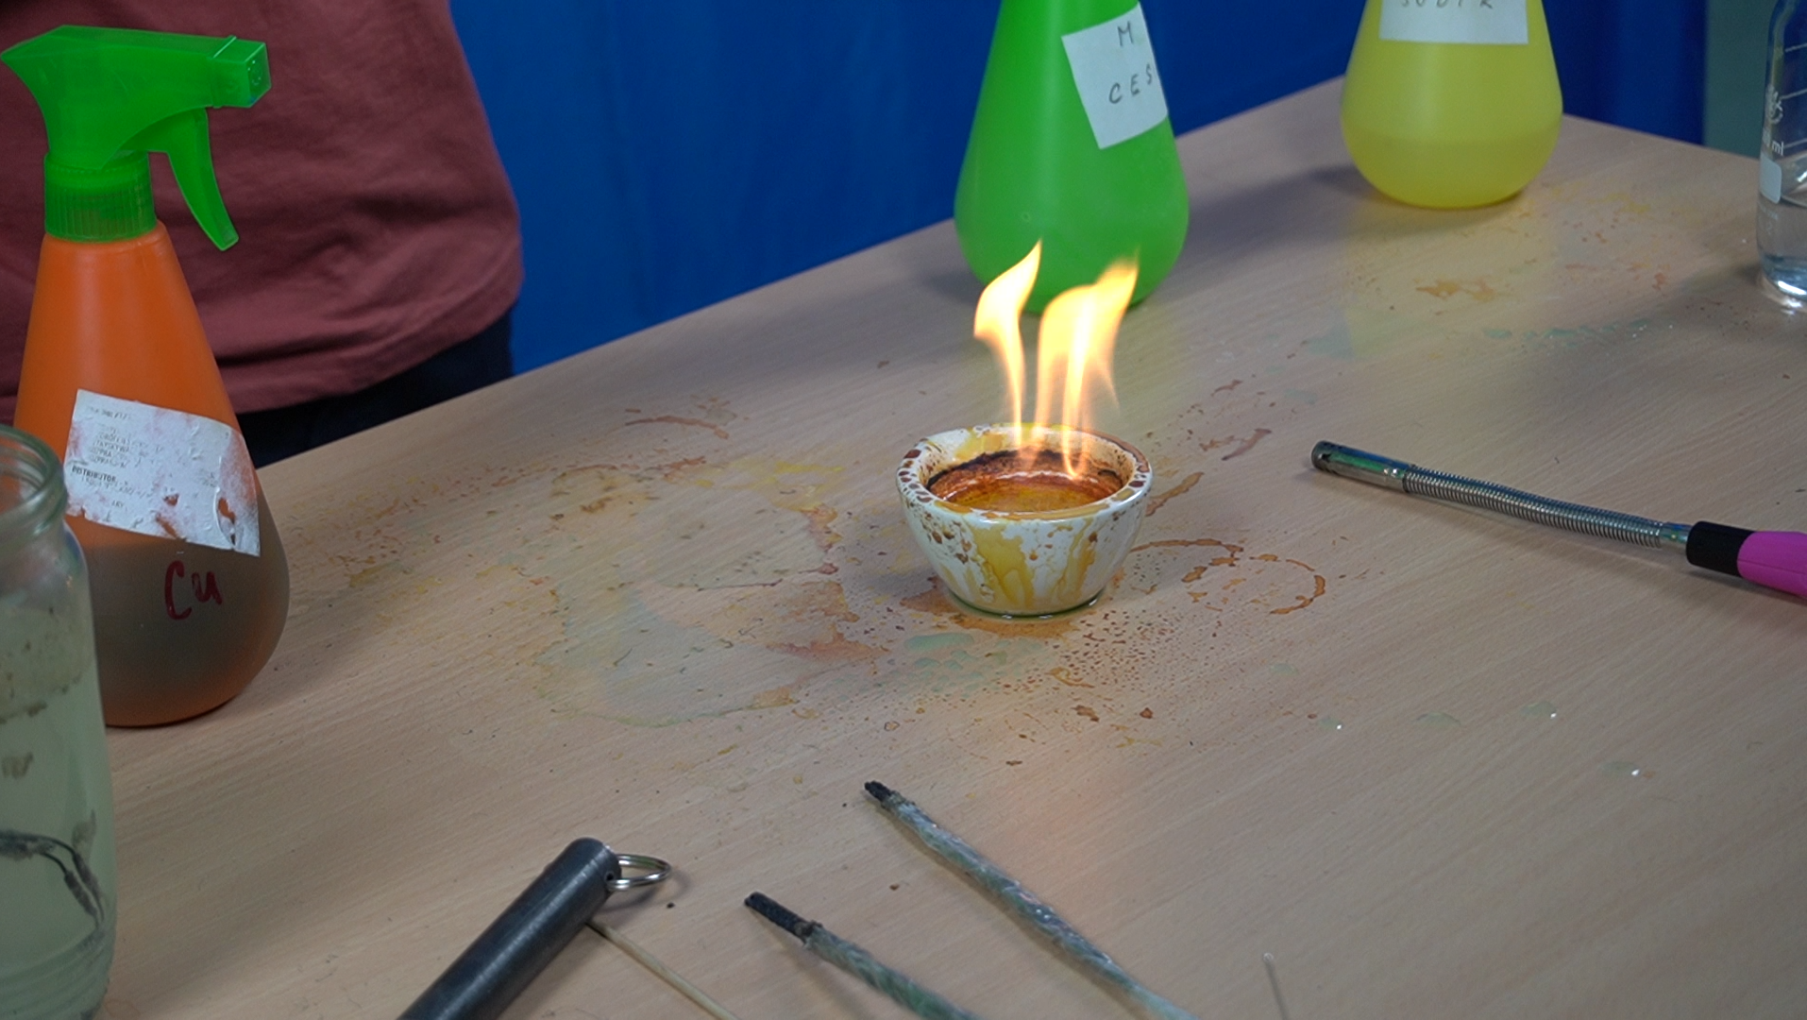

Odkazy na výsledná videa

ScienceLAB – školní YouTube kanál
Oheň, jak ho neznáte
Jak funguje váš plazmový reaktor

